**LAPORAN PRAKTIKUM**

**Algoritma Dan Struktur Data**

**Jobsheet - 11 : Tree**



|  |  |
| --- | --- |
| Nama | : Ghoffar Abdul Ja’far |
| NIM | : 41720035 |
| Kelas | : 1E |

**JURUSAN TEKNOLOGI INFORMASI**

**POLITEKNIK NEGERI MALANG**

**2023/2024**

**Praktikum 1**

Hasil:

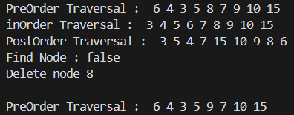

**Pernyataan**

1. Mengapa dalam binary search tree proses pencarian data bisa lebih efektif dilakukan disbanding binary tree biasa?

= BST unggul dalam pencarian data karena struktur teraturnya dan algoritma binary search yang efisien.

1. Untuk apakah di class Node, kegunaan dari atribut left dan right?

= Pada binary tree data disimbolkan dengan node dan atribut left right digunakan untuk menjadi simbol child kiri dan kanan.

1. a. Untuk apakah kegunaan dari atribut root di dalam class BinaryTree?

= Digunakan untuk menunjuk root pada tree.

b. Ketika objek tree pertama kali dibuat, apakah nilai dari root?

= Nilai pada root adalah null.

1. Ketika tree masih kosong, dan akan ditambahkan sebuah node baru, proses apa yang akan terjadi?

= Proses yang terjadi adalah perubahan pada root yang memiliki nilai sesuai dengan data yang masuk pada node baru.

1. Perhatikan method add(), di dalamnya terdapat baris program seperti di bawah ini. Jelaskan secara detil untuk apa baris program tersebut?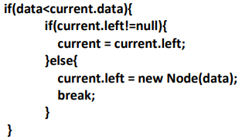

= Pada blok kode program tersebut apa bila data lebih kecil pada current.data maka jika current.left tidak sama dengan null maka current sama dengan current.left, tapi jika current.left sama dengan null, maka current.left ditambahkan dengan node baru.

**Praktium 2**

Hasil:



**Pertanyaan**

1. Apakah kegunaan dari atribut data dan idxLast yang ada di class BinaryTreeArray?

= Atribut data digunakan untuk menyimpan nilai setiap node pada Binary Tree Array, sedangkan idxLast digunakan untuk menunjuk index terakhir array yang digunakan untuk menyimpan data tree.

1. Apakah kegunaan dari method populateData()?

= Method ini digunakan untuk mengisi data kedalam BinaryTree.

1. Apakah kegunaan dari method traverseInOrder()?

= Method ini digunakan untuk menujuk setiap node pada Binary Tree secara berurutan dengan pola dari left-print-right.

1. Jika suatu node binary tree disimpan dalam array indeks 2, maka di indeks berapakah posisi left child dan rigth child masing-masing?

= 5 dan 6 karena menggunakan rumus i*2+1 sedangkan nilai i adalah 2.

1. Apa kegunaan statement int idxLast = 6 pada praktikum 2 percobaan nomor 4?= Memberikan nilai bahwa index terakhir berada pada index ke 6.

**Link repo**: <https://github.com/GhoffarFitassin/P_Algoritma_Struktur_Data/tree/main/jobsheet11_Tree>